**5月7日技术交流会通讯稿**

2019年5月7日，中国标准化协会电线电缆委员会（以下简称“委员会”）成立大会在江苏宜兴成功举办，委员会秘书处挂靠江苏省质检院国家电线电缆质量监督检验中心（江苏）（以下简称“江苏国家线缆中心”）。借委员会成立之机，江苏国家线缆中心特别邀请了来自电线电缆生产企业、材料生产企业、国内外检验认证机构和行业用户等各相关领域知名专家作专题报告，为参会的各位代表和专家们提供一个沟通交流的机会和平台。

在技术交流会上，上海缆慧检测技术有限公司运营总监吴长顺、江苏上上电缆集团有限公司副总经理刘雄军、常州船用电缆有限责任公司副总经理高骏、上海至正道化高分子材料股份有限公司副总裁项健、国网江苏省电力有限公司电力科学研究院高级工程师李成钢、国家电线电缆质量监督检验中心（江苏）工程师王展、德国VDE环球服务广州分公司电线部门技术经理何绍锋、[苏州UL美华认证有限公司](https://www.baidu.com/link?url=i5zRG4aksKEqkt7_dhTeu5O1DBf8gaeIHzlWRiKI5s7xfnNG2ajbdX2RiNMxU1-ROu6ukLTTQeByqQmFvNjSlnmPMoW6jNkhmwW7ElBXTLm&wd=&eqid=b691d6f00003f723000000055cd2778b)资深项目工程师薛艳分别分享了他们对电线电缆行业标准化建设和标准发展需求的独特见解。

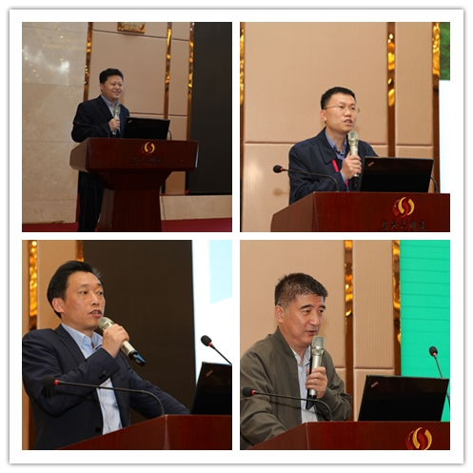

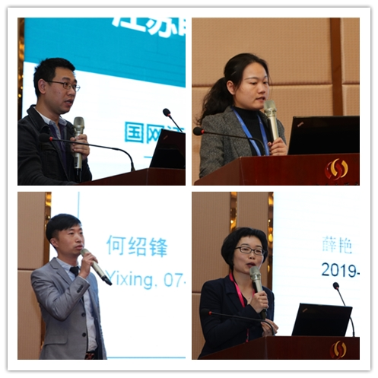

各位报告专家们立足专业视角，纵深电线电缆产业链，以扎实的数据、生动的实例探讨了他们对电线电缆行业现有标准存在的差异、问题和困惑，提出了一些电线电缆产品、原材料以及标准制定方面的意见和建议，并表达了他们对委员会的信心与期望。

今天委员会正式成立，为各位电线电缆行业的朋友们提供了一个集用户、电缆制造、原材料制造和认证检测机构为一体的共享平台。委员会运作中将汇集各方意见和建议，积极开展团体标准的制修订工作，促进我国电线电缆标准化事业的发展和提升。